Ventilo-Convecteur type Gainable Flexi Moteur AC – Protocole Ouvert
FWD-AT/AF

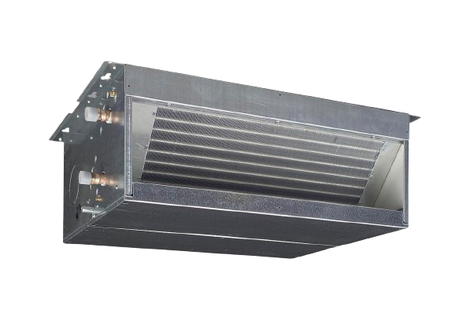

1 - GENERALITES
La climatisation et/ou le chauffage se fera par des terminaux de marque DAIKIN, permettant le rafraîchissement et le chauffage des locaux.
Les terminaux pourront être de technologie 2 ou 4 tubes en fonction des besoins et du ou des systèmes de production d’eau froide et d’eau chaude.
2 – UNITE INTERIEURE

Le ventilo-convecteur sera sélectionné en fonction des besoins thermiques des locaux et des contraintes d'installation.
Il sera de type gainable flexi verticale ou horizontale FWB-CT (2 tubes), FWB-CTE (2 tubes + batterie électrique) ou FWB-CF (4 tubes) de marque DAIKIN avec moteur AC (3 vitesses).

Le ventilo-convecteur gainable aura une hauteur réduite de 280 mm (jusqu’à la taille 10) ou 353 mm mm et une pression statique externe (PSE) jusqu’à 160 / 240 Pa maximum (selon la taille).
Il sera possible de prévoir une batterie électrique de 2.0 à 12.0 kW (selon la taille).
Elle pourra être montée d’usine pour une configuration 2 tubes + batterie électrique.

Limites de fonctionnement :
- Température d’entrée d’eau : entre 5 et 95°C
- Température ambiante : entre 5 et 43°C

Référence | FWD04 | FWD06 | FWD08 | FWD10
Puissance froide max (kW) | 3.65 | 5.71 | 7.33 | 8.25
Puissance chaude max (kW) | 4.05 | 6.42 | 7.88 | 8.93
Puissance absorbée (W) | 140/190/265 | 350/390/460 | 290/380/505 | 290/380/505
Débit d’air (m³/h) | 534/700/802 | 1021/1134/1241 | 1208/1384/1609 | 1200/1371/1584
Niveau de Pression sonore dB(A) | 49/56/61 | 54/58/64 | 57/62/67 | 57/62/67
Niveau de Puissance sonore dB(A) | 51/61/66 | 59/63/69 | 62/67/72 | 62/67/72
Encombrement HxLxP (mm) | 280x754x559 | 280x964x559 | 280x1170x559 | 280x1170x559
Poids de l’unité (kg) | 33 | 41 | 48 | 49

Référence | FWD12 | FWD16 | FWD18
Puissance froide max (kW) | 11.86 | 15.92 | 17.74
Puissance chaude max (kW) | 12.72 | 17.29 | 19.5
Puissance absorbée (W) | 370/540/750 | 870/1090/1300 | 870/1090/1300
Débit d’air (m³/h) | 1485/1898/2380 | 2092/2641/3206 | 2073/2604/3175
Niveau de Pression sonore dB(A) | 55/62/69 | 64/68/73 | 64/68/73
Niveau de Puissance sonore dB(A) | 30/67/74 | 69/73/78 | 69/73/78
Encombrement HxLxP (mm) | 353x1170x718 | 353x1380x718 | 353x1380x718
Poids de l’unité (kg) | 66 | 77 | 80
Conditions de mesures :
ETE: 19°CBH/27°CBS intérieur, avec régime 7/12°C
HIVER: 20°CBS intérieur, 15°CBS avec régime 40/45°C
Options :
Si besoins, l’unité terminale dispose, en accessoires, de vanne 230V ou 24V TOR (2 ou 3 voies), non montées sur d’usine sur l’unité.

3 - RACCORDEMENT ELECTRIQUE

L’unité terminale sera alimentée en monophasé 230V/1 phase/50Hz. Elle sera protégée par un disjoncteur différentiel de calibre adapté.

4 – REGULATION
L'unité terminale est prévue pour fonctionner en open contrôle, avec l’ensemble des régulations disponibles sur le marché de type 230V / 3 vitesses.

Elle pourra également être régulée avec les solutions de régulation DAIKIN suivantes :

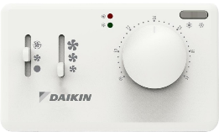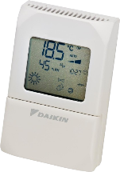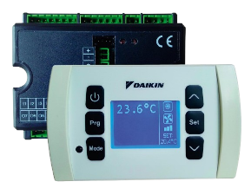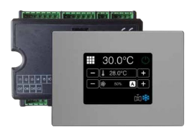
FWEC-T FWEC-A FWECSA FWTOUCH

- Régulation simplifiée FWEC-T, qui permet de gérer :
- Modes
- Consignes d’ambiance
- Vitesses de ventilation

- Régulation de base FWEC-A, qui permet de gérer :
- 3 niveaux de fonctions
- Moteur AC ou BLDC
- Modes (manuel ou auto)
- Consignes d’ambiance
- Batterie électrique (si présent)
- Horloge hebdomadaire
- Maitre/esclave
- ModBus RS485

- Régulation avancée FWECSA, qui permet de gérer :
- Moteur AC ou BLDC
- Ventilation automatique
- Modes (manuel ou auto)
- Consignes d’ambiance
- Consigne d’hygrométrie
- Batterie électrique (si présent)
- Horloge hebdomadaire
- Maitre/esclave
- ModBus RS485

- Régulation avancée & Design FWTOUCH, qui permet de gérer :
- Interface tactile design
- Moteur AC ou BLDC
- Ventilation automatique
- Modes (manuel ou auto)
- Consignes d’ambiance
- Consigne d’hygrométrie
- Batterie électrique (si présent)
- Horloge hebdomadaire
- Maitre/esclave
- ModBus RS485

5 - MISE EN ŒUVRE
L'installation sera réalisée dans les règles de l'art, selon les préconisations DAIKIN, afin d'engager la garantie du constructeur.

